1. 封装函数：(35分)

请把以下函数封装在tools.js文件里，并编写调用的测试页面test.html，每个函数对应一个按钮的onclick事件。交卷时，两个文件都提交。

1. **字符串相关：（10分）**

函数名：toArray，

函数功能：把字符串变成数组。

参数：字符串，分割符。

返回值：数组

1. **数组相关（10分）**

函数名：removeRepeat

函数功能：把数组中重复的元素去除掉。

参数：有重复元素的数组，

返回值：无重复元素的数组，

1. **函数封装（15分）**

函数名：$create

功能：根据传入的字符串不同，分别创建文本节点或者标签节点：

如：参数为“<tr>”，则创建tr标签对象；如参数为“hello”，则创建文本节点对象；

参数：字符串

返回值：节点对象；

注意：此函数测试时，需要调用两次该函数，分别传入“<div>”和“为人民服务”，把“为人民服务”放在div节点中。并让div的背景为红色。

1. 综合题：（65分）
2. **产品建议（30分）**

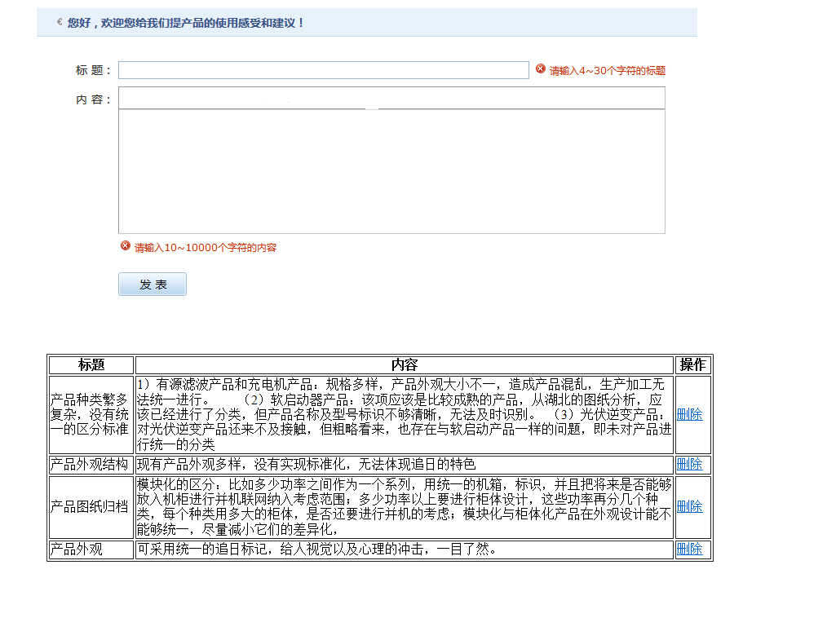

**案例要求：**

**1：主页面有若干条产品感受和建议（样式不做要求，完成功能即可）（5分）**

**2：在页面中输入标题，和内容，点击发送，将标题与内容添加到动态生成的表格中。（10）**

**3：标题和内容有输入字符限制，如字符数量不符合要求，提示错误信息（7）**

**4：点击表格删除项，可以删除当前行数据（8）**

1. **登陆页面（35分）**

要求：

1. **页面上有一个登录按钮，点击登录按钮弹出登录窗口（用div模拟）（5分）**
2. **登录窗口有用户名，密码，登录按钮，右上角有关闭按钮，点击关闭能够关闭窗口。（7分）**
3. **弹出的登录页面，出现在屏幕的中央，（7分）**
4. **弹出的登录窗口，可以拖动（10分）**
5. **在弹出的登录窗口上增加右键菜单，菜单项只有一个“关闭”, 点击右键的关闭菜单项，能够关闭掉登录窗口。（6分）**